**USER MANUAL**

**RENTALKUY (ADMIN)**

Dipersiapkan oleh:

Cornelius Stephanus Alfredo (1301180287)

Ghina Khoerunnisa (1301181066)

Gready Michael (1301180188)



**Prodi Teknik Informatika – Universitas Telkom**

**2018**

# Pendahuluan

Dokumen ini adalah *user manual* yang berisi penjelasan secara ringkas tentang petunjuk penggunaan aplikasi RentalKuy bagi pengguna di level admin.

Di dalam dokumen ini dibahas tentang fitur-fitur modul aplikasi web RentalKuy dan langkah-langkah dalam menggunakan setiap fitur aplikasi tersebut.

# Memulai Aplikasi Web RentalKuy

## Landing Page

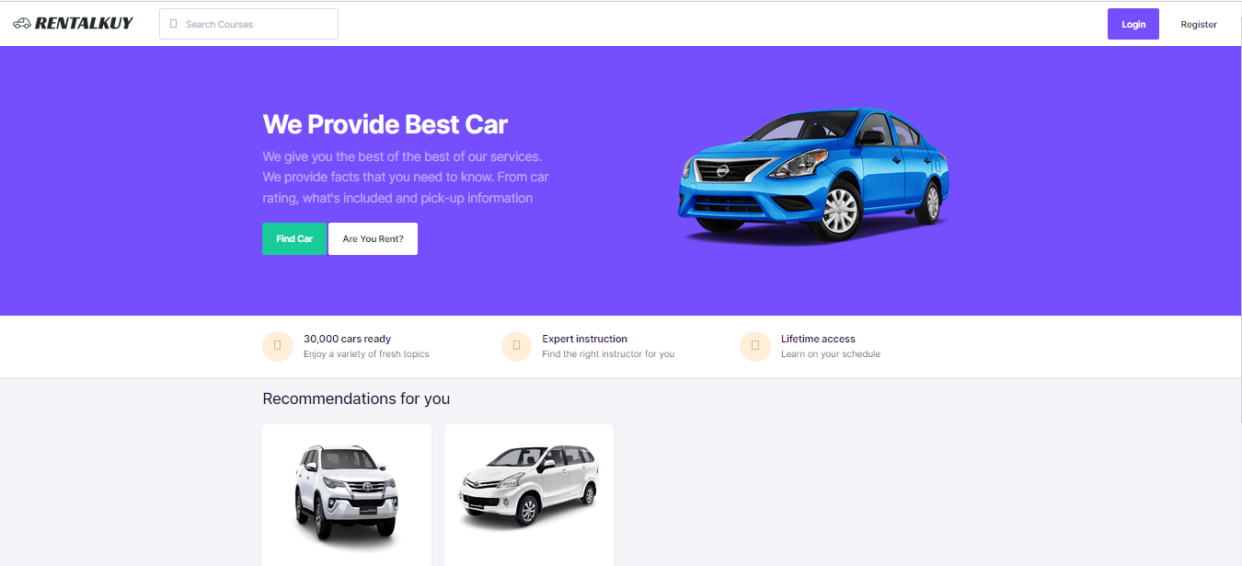

Gambar 1 Tampilan Landing Page

Hal pertama yang akan dimunculkan ketika admin mengakses website RentalKuy adalah Landing Page seperti gambar di atas yang memuat informasi-informasi awal mengenai website RentalKuy. Apabila admin ingin menggunakan RentalKuy maka diharuskan Login dengan akun RentalKuy terlebih dahulu.

Gambar 2 Tampilan Register Website

Admin yang belum memiliki akun bisa mengisi nama lengkap, nomor identitas, sim, email, dan password untuk membuat akun RentalKuy. Setelah mengisi semua data tersebut, admin harus mencentang pernyataan “I agree to the Terms of Service and Privacy Policy” kemudian klik “Create Account”

## Login

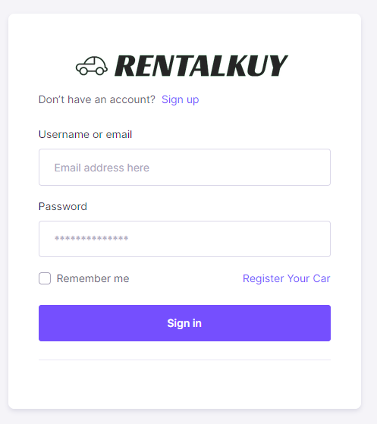

Gambar 3 Tampilan Login Website

Setelah memiliki akun, masukan username dan password pada bagian yang telah disediakan, lalu klik tombol “Sign in” seperti terlihat pada gambar 4 dibawah ini :

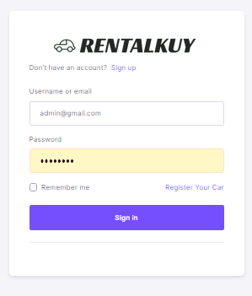

Gambar 4 Halaman Login Website

# Penjelasan Menu

## Home

Halaman utama ini akan tampil sesaat setelah admin melakukan login, Halaman utama ini memuat list mobil, garage staff, renter, promo, confirm payment.

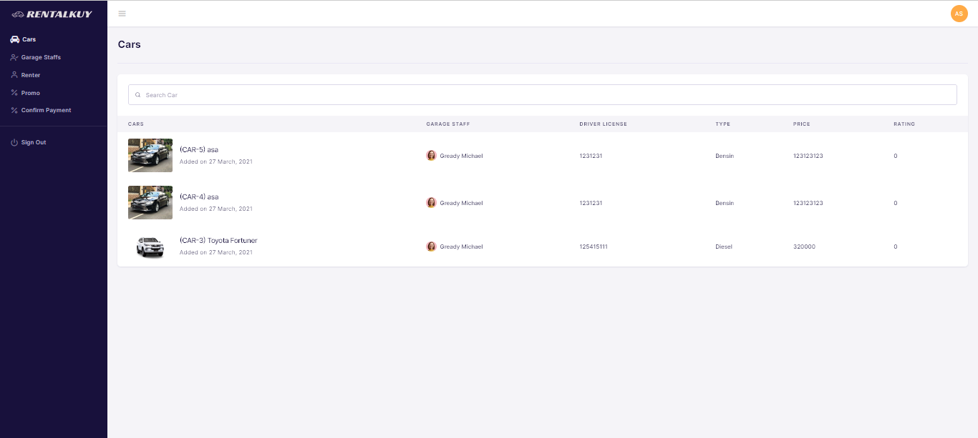

Gambar 5 Tampilan Menu Home

## Cars

Disini admin bisa melihat list mobil.

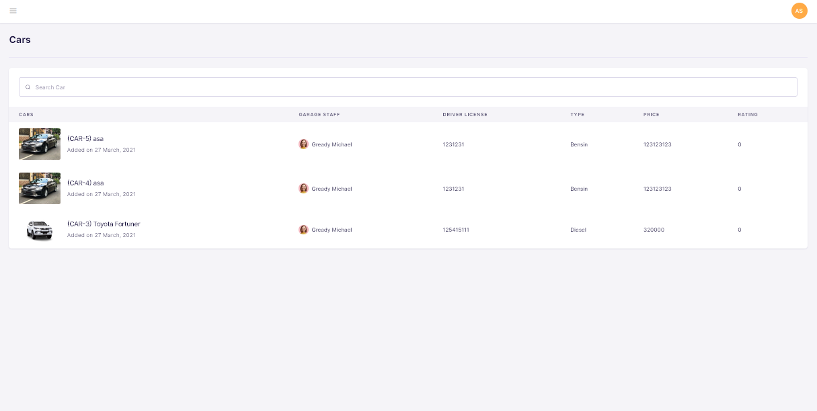

Gambar 6 Tampilan Menu Cars

Admin bisa melihat list mobil dan informasi lainnya seperti staff garasi, sim, harga, type, rating. .

## Garage Staff

Disini admin bisa melihat list staff garasi yang terdaftar.

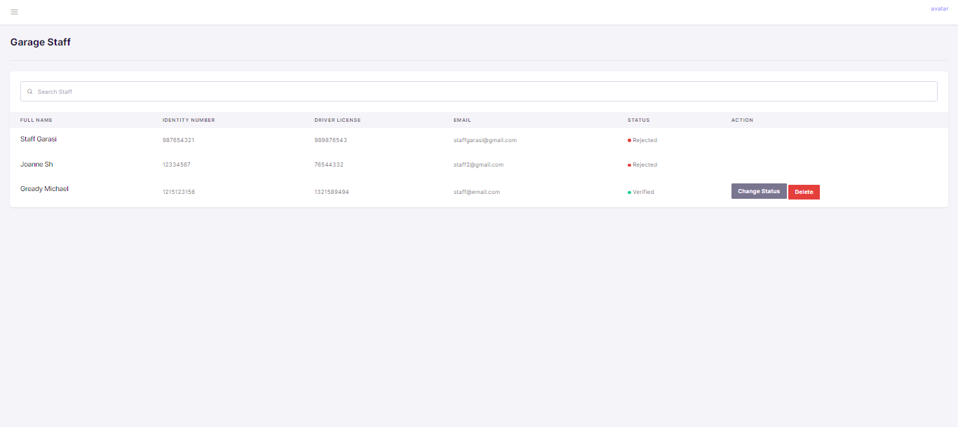

Gambar 7 Tampilan Menu Garage Staff

Admin bisa melihat informasi dari staff garasi dan juga bisa mengganti status dari staff garasi.

## Renter

Disini admin bisa melihat daftar penyewa yang terdaftar.

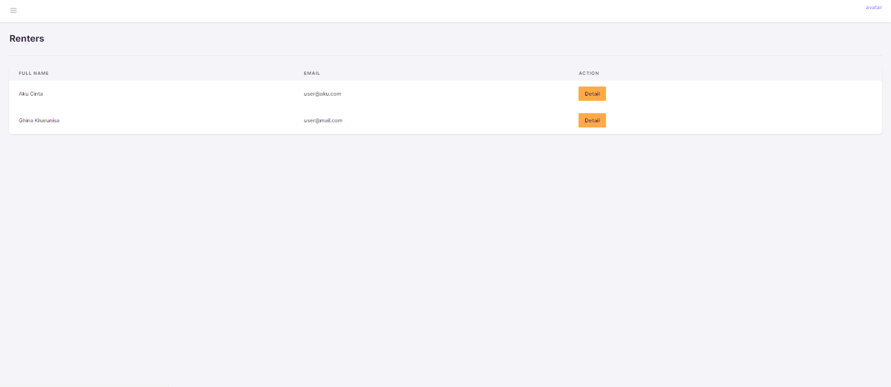

Gambar 8 Tampilan Menu Renter

Admin bisa melihat informasi penyewa lebih detail dengan memilih tombol “Detail”



Maka akan memunculkan informasi lebih lengkap seperti ini

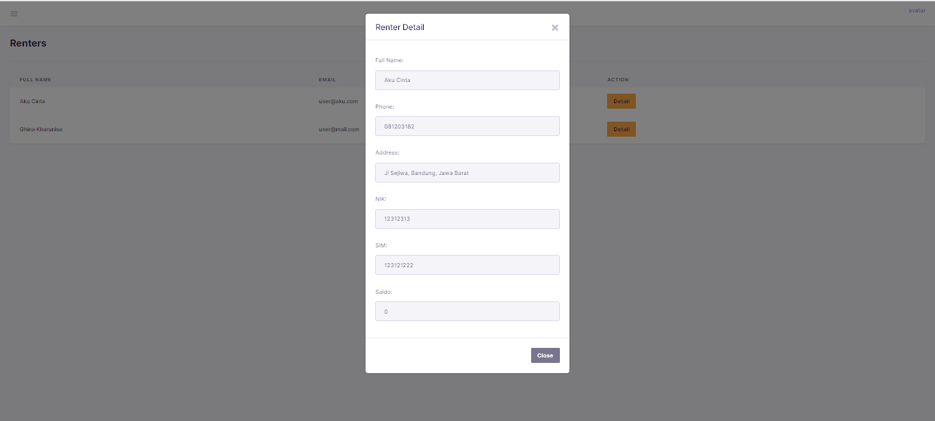

Gambar 9 Tampilan Menu Renter

## Promo

Disini admin bisa melihat dan menambahkan promo

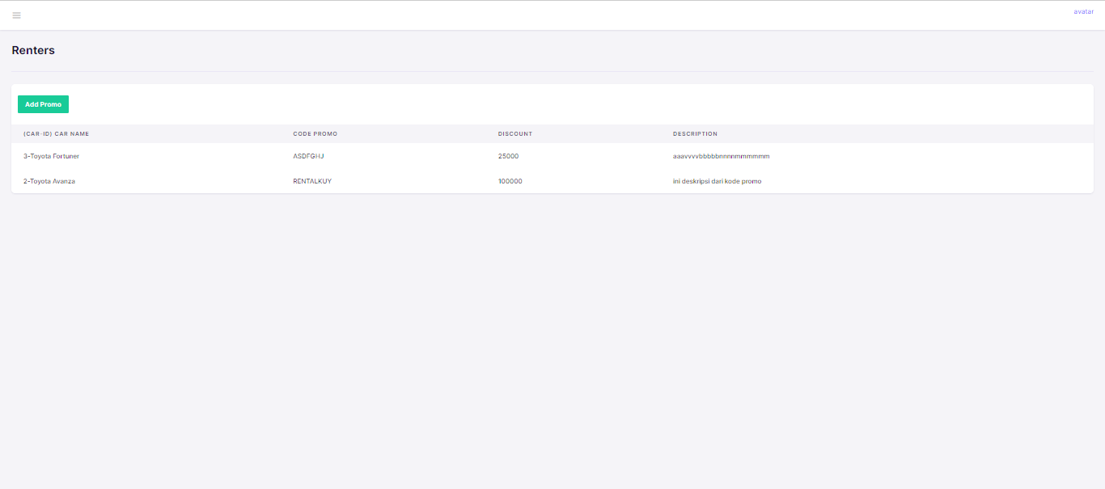

Gambar 10 Tampilan Menu Promo

Admin bisa menambahkan promo dengan memilih “Add Promo”



Maka akan memunculkan tampilan seperti ini dan admin harus mengisi form-form berikut untuk menambahkan promo.

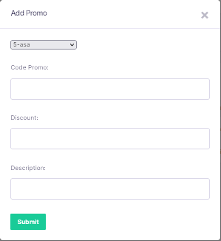

Gambar 11 Tampilan Menu Promo

## Confirm Payment

Disini admin bisa melihat payment yang sedang dalam proses

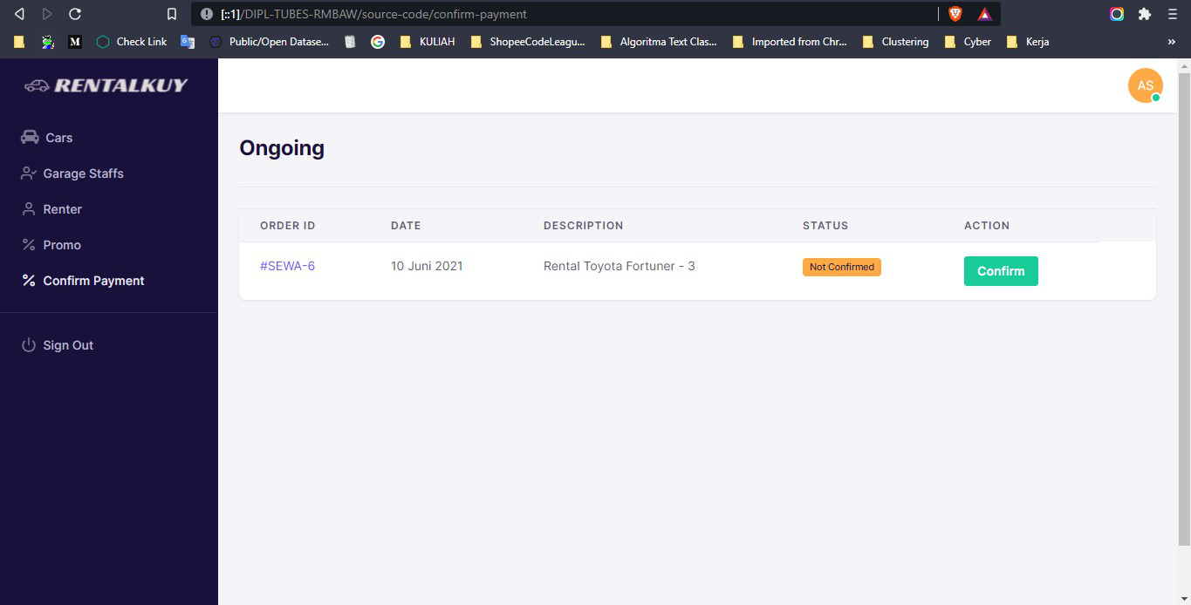

Gambar 12 Tampilan Menu Confirm Payment

Admin bisa melihat informasi payment dan bisa menyetujui jika payment telah valid.